FILAMENTO AZUL TIPO 1
I. CARACTERÍSTICAS TÉCNICAS MÍNIMAS
- Color: Azul
- Materialidad: PLA +
- Contenido: 1kg (mínimo)

- IMAGENES REFRENCIALES
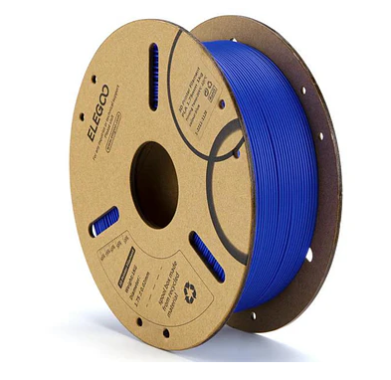
FILAMENTO AZUL TIPO 2
II. CARACTERÍSTICAS TÉCNICAS MÍNIMAS
- Color: Azul
- Materialidad: PLA
- Contenido: 1kg (mínimo)

- IMAGENES REFRENCIALES

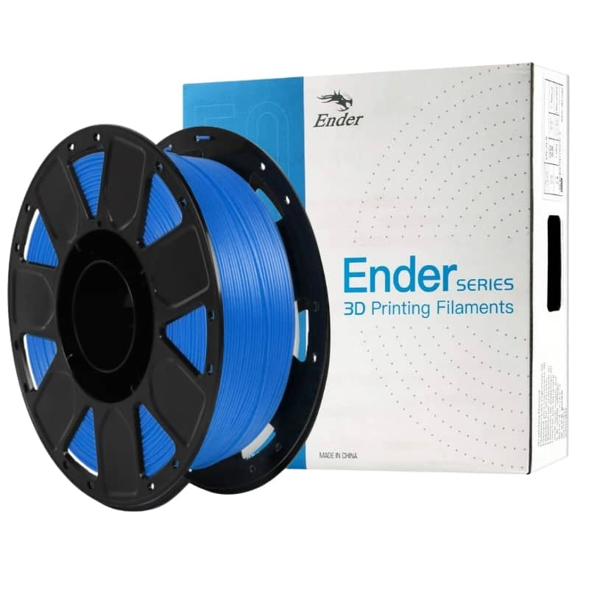

FILAMENTO AZUL TIPO 3
III. CARACTERÍSTICAS TÉCNICAS MÍNIMAS
- Color: Azul marino mate
- Materialidad: PLA
- Contenido: 1kg (mínimo)

- IMAGENES REFRENCIALES
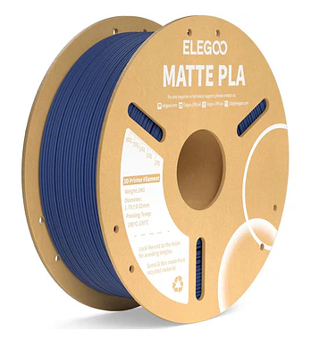
FILAMENTO AZUL TIPO 4
IV. CARACTERÍSTICAS TÉCNICAS MÍNIMAS
- Color: Azul claro transparente
- Materialidad: PETG
- Contenido: 1kg (mínimo)

- IMAGENES REFRENCIALES

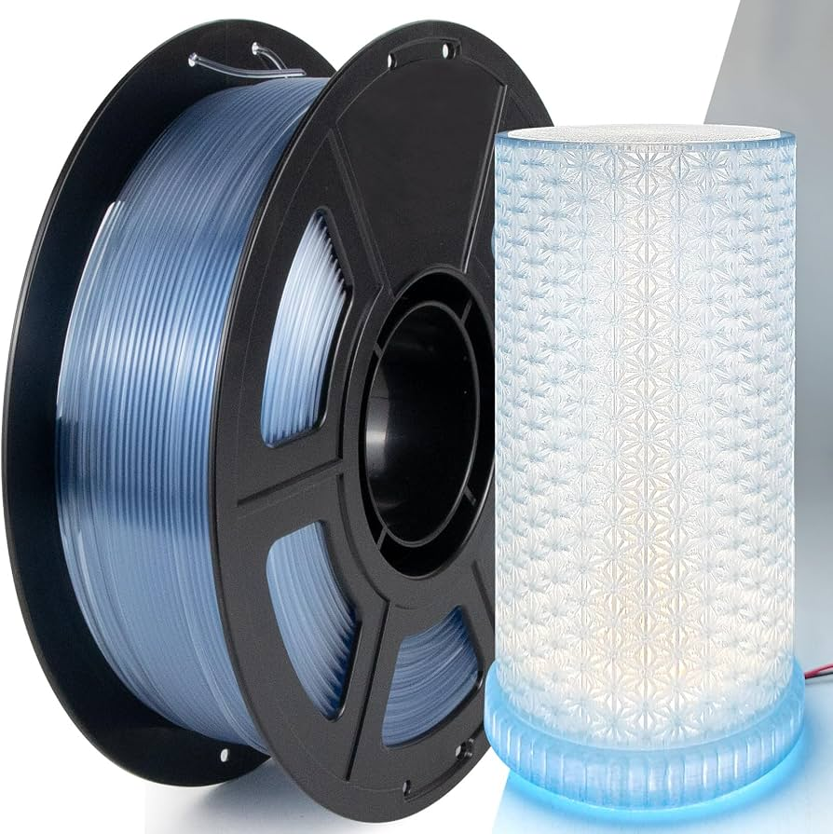
FILAMENTO NEGRO
V. CARACTERÍSTICAS TÉCNICAS MÍNIMAS
- Color: Negro
- Materialidad: PLA
- Contenido: 1kg (mínimo)

- IMAGENES REFRENCIALES
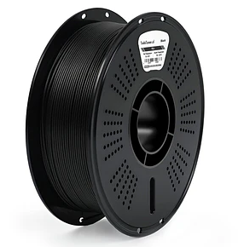

FILAMENTO VERDE TIPO 1
VI. CARACTERÍSTICAS TÉCNICAS MÍNIMAS
- Color: Verde Muérdago
- Materialidad: PLA
- Contenido: 1kg (mínimo)

- IMAGENES REFRENCIALES
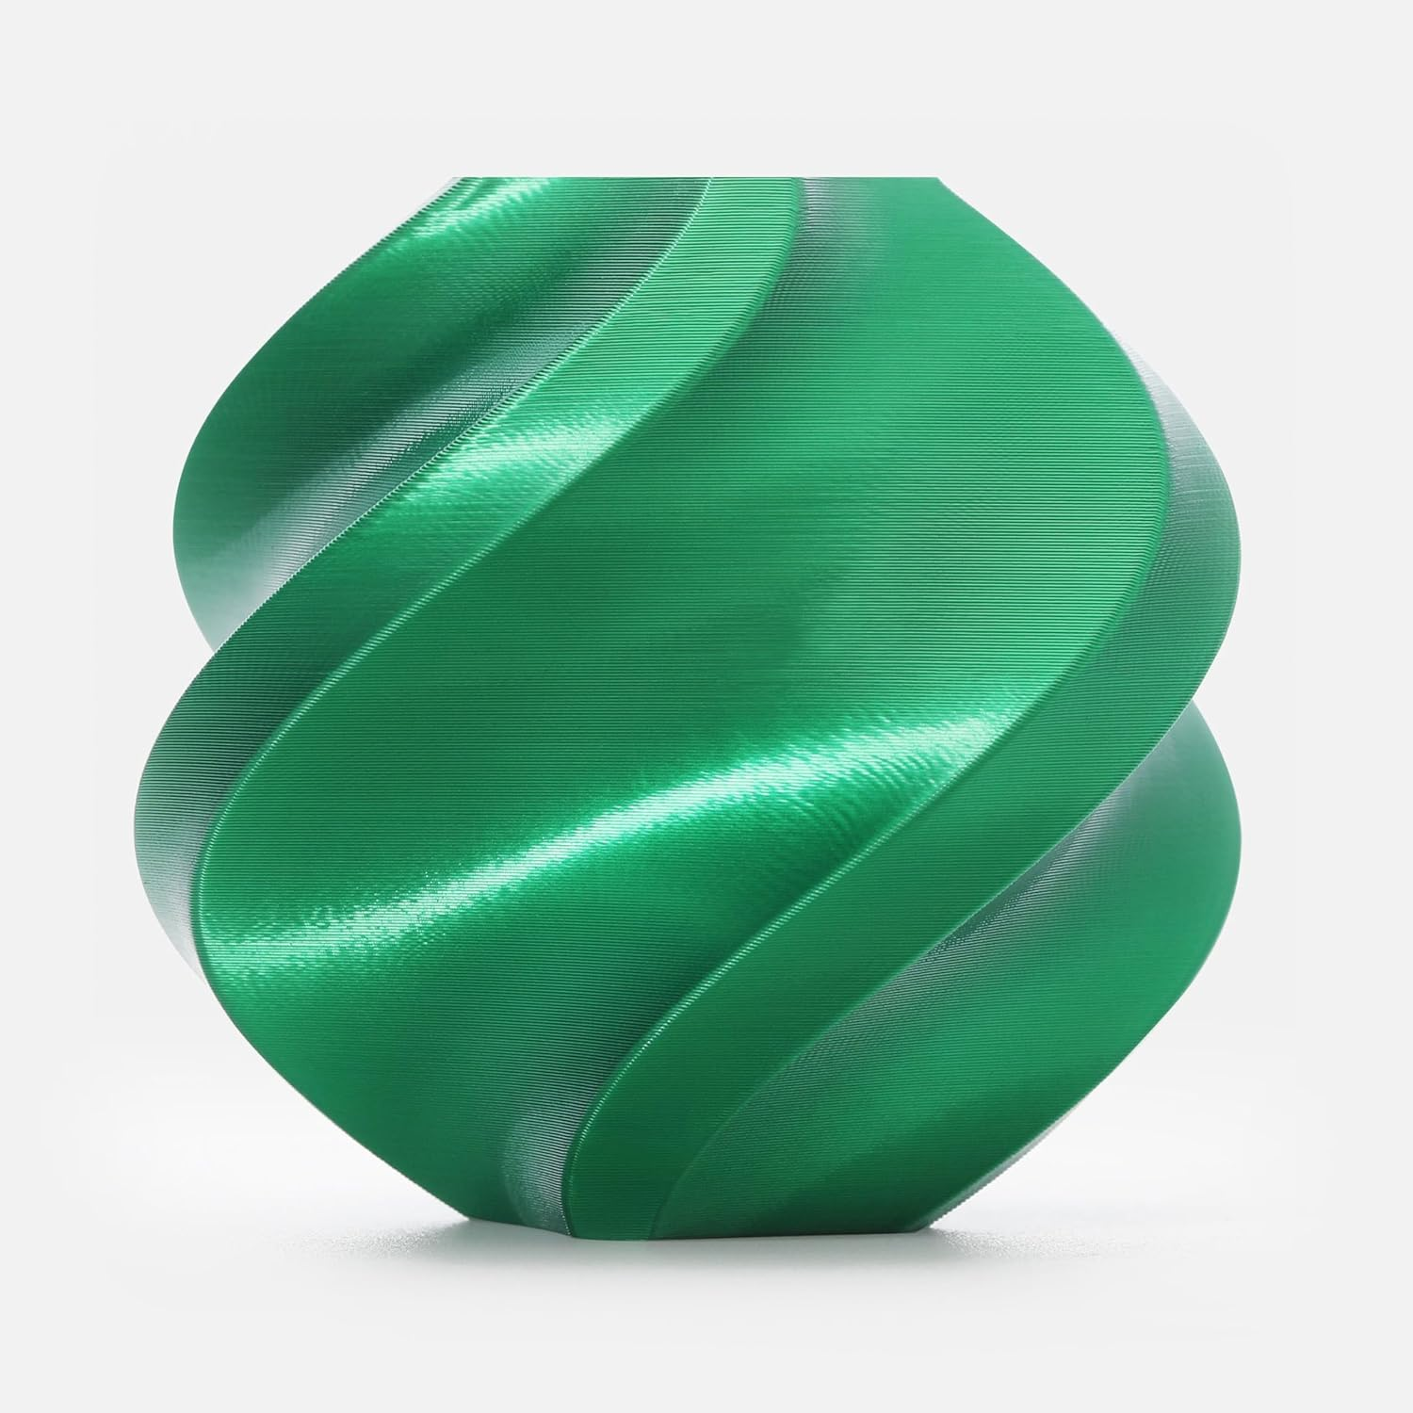
FILAMENTO VERDE TIPO 2
VII. CARACTERÍSTICAS TÉCNICAS MÍNIMAS
- Color: Verde Turquesa
- Materialidad: PLA +
- Contenido: 1kg (mínimo)

- IMAGENES REFRENCIALES
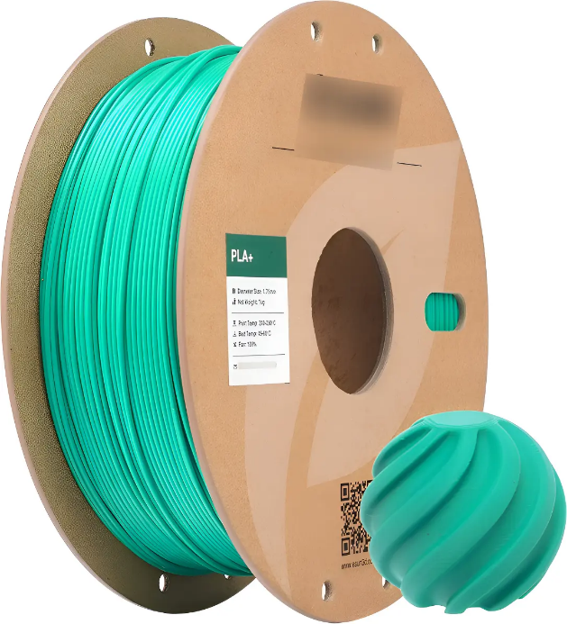

FILAMENTO NATURAL
VIII. CARACTERÍSTICAS TÉCNICAS MÍNIMAS
- Color: Natural
- Materialidad: PETG
- Contenido: 1kg (mínimo)

- IMAGENES REFRENCIALES
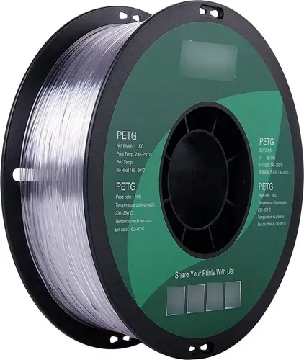
FILAMENTO TPU
IX. CARACTERÍSTICAS TÉCNICAS MÍNIMAS
- Color: Negro
- Materialidad: TPU (poliuretano Termoplástico) 95A de alta velocidad.
- Diámetro: 1,75 mm
- Contenido: 1kg (mínimo)

- IMAGENES REFRENCIALES

